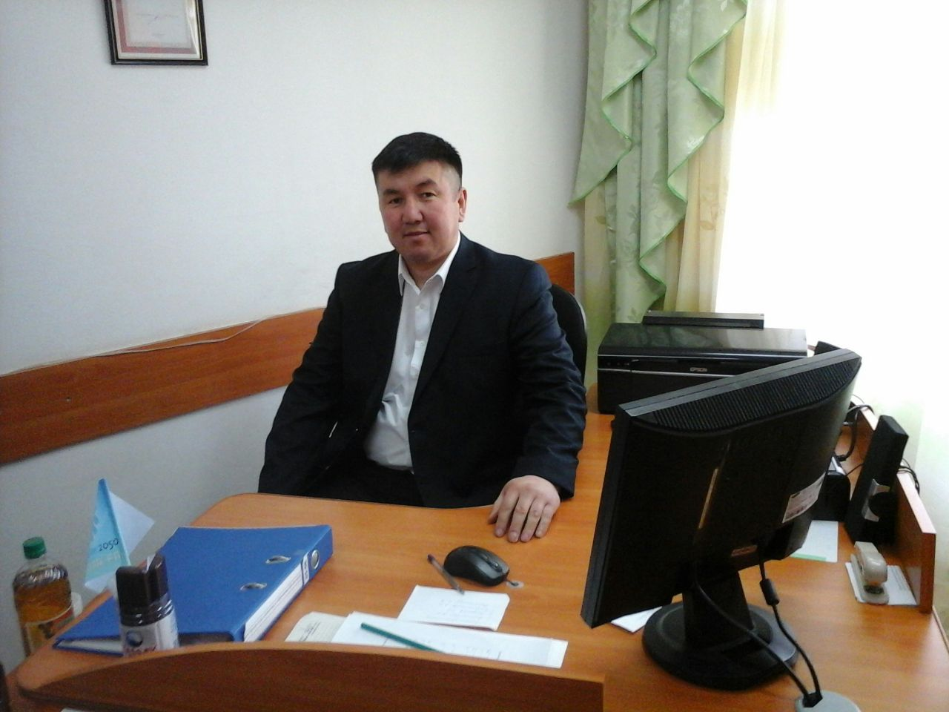
Қазіргі таңдағы еңбек нарағының талаптарына сай мамандар даярлаудағы « Арқалық политехникалық колледжінің » тәжірибесі

Арқалық политехникалық колледжінің өндірістік оқыту шебері
Алекешов Гибрат Хайдарұлы

Соңғы кезде техникалық және кәсіптік білім беру жүйесіндегі көптеген позитивті өзгерістер болуда. Елбасымыз Н. Назарбаев кәсіптік –техникалық және экономикалық индустриялық-инновациялық даму сұраныстарына сәйкес,әлемдік білім беру кеңістігіне енуіне үлкен дәрежеде көңіл бөліп келеді. Білім беруді дамытудың 2011-2020 жылдарға арналған мемлекеттік бағдарламасында білім беру жүйесіндегі реформалау мен модернизациялау бағыттары корсетілген.
Техникалық және кәсіптік білім берудің мақсаты: техникалық және кәсіптік білім беру жүйесін жаңғырту, педагог мамандығының беделін көтеру, білімнің бәсекеге қабілеттілігін арттыру.
Бұл саладағы жүргізіліп жатырған реформаның да басты мақсаты-өндіріске бейімделген,кәсіптік шеберлігі шыңдалған,білікті кәсіби маман дайындау,рухани дүниесі бай және адамгершілігі зор,қазіргі қоғамда ұлттық құндылықтарды бағалауға және дамытуға қабілетті тұлғаны тәрбиелеп шығару. Бағдарламаны іске асыру барысында өндірістің барлық салалары бойынша орта буын мамандарын кең көлемде дайындау қажет етіледі.Олай болса экономиканы дамытудың кілті кәсіптік білімде жатыр. Ғылым мен техниканың жедел дамыған,озық ақпараттық мәліметтер ағыны күшейген заманда өңіріміздің әлеуметтік-экономикалық дамуына аса қажетті орта кәсіптік білікті мамандар даярлау колледжіміздің негізгі міндеттері болып келеді.
Арқалық политехникалық колледжі өңіріміздегі, еңбек нарығының сұраныстарына талдау жасай отырып,түлектердің жұмысқа орналасуы,мамандықтардың сұранысына қарай, өнеркәсіб,энергетика және техникалық мамандық бойынша кадрларды даярлап келеді. Еліміздің экономикасы қарқынды дамып келе жатқан кезде кәсіптік білім беруді дамыту үшін бірінші кезектегі міндет болып табылады.
Біріншіден, колледжіміз тәжірибелі,кәсіби сауатты кадрлық құрамының базасын қалыптастыруды көздейді. Соңғы жылдары мемлекет тарапынан кәсіптік техникалық білім беру жүйесін жетілдіруде белсенді шаралар қолдануда,яғни оқу орны басшылары мен оқытушыларының біліктілігін арттыру мәселесі көп көңіл бөлінді. Осы саладағы жүйені әлемдік стандартқа сәйкестендіруге алдыңғы қатарлы халық аралық тәжірбиені зерделеп одан алар тиімді жағын қолдануға бірнеше жобалар енгізілді. Соның ішінде біздің Аркалық политехникалық колледжіміз « Техникалық және кәсіптік білім беруді қолдау» Еуропалық Одақ және ТМД тәжірбиелерін енгізу жөніндегі тәжірибесін таңдады. Ол үшін,тәжірбие алмасу мақсатында 2014 жылы Германия,Швецария,Франция,Ресей,Белоруссия елдерінің алдынғы қатарлы оқу орындарында оқытушыларымыз тағылымдамадан өтті. Уақыт талабына толық сай келетін білім жүйесіне қол жеткізу үшін оқытушыларымыз жаппай ізденіп, игерген тәжірибелерін әріптестерімен бөлісіп жұмыс барысында қолдануда. Арнаулы пән оқытушылары өз бағыттарында әруақытта жаңашылдыққа,шығармашылыққа ұмтылумен ерекшеленеді. Осындай жоба аясында колледжіміздің үш арнаулы пән оқытушылары, яғни өзім өндірістік оқыту шебері Алекешов Ғибрат Хайдарұлы, Сыздықов Амангелді Хабдуахитұлы, Абдибеков Амерхан Кенжебекұлы және Курганбеков Болат Мамбекович Минск қаласындағы кәсіптік білім берудің Республикалық институтынан құзыреттілік негізінде модульдік бағдарламаларын жасау курсыннан 2014 жылдың маусым айының 25 жұлдызынан, шілде айының 7- сіне дейін екі апталық курсын оқып келдік. Ол курстың ерекшелігі елдердің білім беру ұйымдарының басқаруда пайдаланатын қолданыстағы нормативтік құжаттарын, байланыс құралдарымен ақпараттық мәліметтермен,яғни оқу орындарымен басқару әдістемелерімен кеңінен таныстырылды. Негізі бағыт « Кәсіби құзырлық негізінде модульдік бағдарламада даярлау және енгізу» тақырыбында Қазақстанның әр облыстарынан барған колледж оқытушылары біліктілікті арттыру курсынан және тағлымдамадан өтті. Бұл бағыттан алғанымыз жұмыс берушілердің қазіргі таңдағы кәсіби талаптарына сәйкес барлық біліктіліктерді біріктіретін модульдік бағдарлама жасақталып,студентке кезекті жұмыс біліктілігін алуға,тәжірибеден өту арқылы дағдысын арттыруға, жұмыспен қамтамасыз етілуіне жағдай туғызылды.Осы жұмыстармен қатар колледж оқытушылары республикалық тұрғыда механизатор саласының біліктілік талаптарын айқындайтын модульдік тапсырмаларды,оқу-әдістемелік құралдарды өңдеуге атсалысуда. Ал өзімнің айтарым бұл модульдік технологияны іс-тәжірибеге енгізу, тәжірибеде оқыту жүйесінің пәндік бағытта оқыту технологиясы мен тұлғаға бағытталған оқыту технологиясы кездеседі. Модуль дегеніміз – іріленген дидактикалық бірлік.Оқу процесінде модульдік жүйені пайдалану қазіргі таңда студентерге ұсынылып жатқан көлемді материалдарды қысқартуға және жеделтедуге жол ашады.Студент өз мүмкіндігіне қарай әр деңгейдегі тапсырмаларды орындауға ерікті. Бұл технологияның маңызды шарты- студент кез-келген ғылыми сөздіктерді, оқу құралдарын пайдалануына болады және оқытушыдан жедел кеңес ала алады.
Қорыта келгенде, кәсіптік оқытудың дуалды жүйесін енгізу арқылы әлеуметтік әріптестік дамыту көзделген. Дуалды жүйенің нәтижесі негізгі-мамандарды оқу орны мен өндірісте қатар дайындау. Студенттер колледжде алған теориялық білімдерін өндірісте практика жүзінде пайдалана білулері үшін үнемі жан-жақты дайындалып,көп іздену қажет. Сондықтан бүгінгі таңда дуальдік оқыту жүйесі- әлемдегі кәсіби –техникалық мамандарды даярлаудың тиімді жолы. Өйткені өз мамандығын осы жүйемен меңгерген түлектер бірден қызметке орналаса алады, бұлда қазіргі замандағы басты мәселенің бірі. Сонымен қатар студент өндірістік ұжымдағы қарым-қатынасқа ерте бейімделіп, әлеуметтік ортаға үйренетіндігін айта кету керек. Болашақта өз қызметкерлері арасынан сауатты,білімді жас мамандар көргісі келетін кәсіп орындар қазіргі білім алушыларға сапалы білім алуға көмек қолын созса деймін.
